**Совет депутатов**

**внутригородского муниципального образования –**

**муниципального округа**

**Бекасово**

**в городе МОскве**

**решение**

|  |  |
| --- | --- |
| 30 января 2025 года | № 11/01 |

**Об официальных символах (гербе и флаге) внутригородского муниципального образования – муниципального округа Бекасово в городе Москве**

В соответствии с федеральными нормативными правовыми актами и правовыми актами города Москвы, регулирующими правоотношения в сфере геральдики, руководствуясь Уставом внутригородского муниципального образования – муниципального округа Бекасово в городе Москве, Совет депутатов внутригородского муниципального образования - муниципального округа Бекасово в городе Москве решил:

1. Установить герб и флаг внутригородского муниципального образования - муниципального округа Бекасово в городе Москве в качестве официальных символов муниципального округа Бекасово в городе Москве.

2. Утвердить:

2.1. Положение о гербе внутригородского муниципального образования - муниципального округа Бекасово в городе Москве (приложение 1).

2.2. Положение о флаге внутригородского муниципального образования - муниципального округа Бекасово в городе Москве (приложение 2).

3. Направить два экземпляра настоящего решения в Геральдический совет города Москвы с целью регистрации герба и флага муниципального округа Бекасово в Государственном геральдическом регистре Российской Федерации, а также в Геральдическом реестре города Москвы.

4. Признать утратившими силу решения:

- решение Совета депутатов поселения Киевский в городе Москве   
от 23 января 2018 года № 70/8 «Об официальном символе (гербе) поселения Киевский в городе Москве»;

- решение Совета депутатов поселения Киевский в городе Москве   
от 23 января 2018 года № 70/9 «Об официальном символе (флаге) поселения Киевский в городе Москве»;

- решение Совета депутатов поселения Новофедоровское в городе Москве от 27 апреля 2017 года № 334/47 «Об официальном символе (гербе) поселения Новофедоровское»;

- решение Совета депутатов поселения Новофедоровское в городе Москве от 27 апреля 2017 года № 335/47 «Об официальном символе (флаг) поселения Новофедоровское».

5. Опубликовать настоящее решение в сетевом издании «Московский муниципальный вестник».

6.  Настоящее решение вступает в силу после его официального опубликования.

7. Контроль за исполнением настоящего решения возложить на главу внутригородского муниципального образования - муниципального округа Бекасово в городе Москве О.Д. Колокольчикову.

**Глава внутригородского муниципального образования –**

**муниципального округа Бекасово**

**в городе Москве О.Д. Колокольчикова**

Приложение 1

к решению Совета депутатов внутригородского муниципального образования - муниципального округа Бекасово в городе Москве

от 30.01.2025 года № 11/01

**ПОЛОЖЕНИЕ О ГЕРБЕ ВНУТРИГОРОДСКОГО МУНИЦИПАЛЬНОГО ОБРАЗОВАНИЯ –**

**МУНИЦИПАЛЬНОГО ОКРУГА БЕКАСОВО**

**В ГОРОДЕ МОСКВЕ**

Положение о гербе внутригородского муниципального образования – муниципального округа Бекасово в городе Москве (далее - Положение) устанавливает герб внутригородского муниципального образования – муниципального округа Бекасово в городе Москве (далее – муниципальный округа Бекасово), его геральдическое описание и обоснование символики (семантику), а также порядок его воспроизведения и использования.

1. Общие положения

1.1. Герб муниципального округа Бекасово является официальным символом муниципального округа Бекасово.

1.2. Герб муниципального округа Бекасово отражает исторические, культурные, национальные и иные местные традиции и особенности.

1.3. Герб муниципального округа Бекасово подлежит государственной регистрации в порядке, установленном федеральным законодательством и законодательством города Москвы.

2. Геральдическое описание и обоснование символики   
(семантика) герба муниципального округа **Бекасово**

2.1. Геральдическое описание герба муниципального округа Бекасово:

**«В лазоревом и зеленом рассеченном поле, поверх деления - серебряный с золотой рукоятью меч с лезвием, пылающим золотом, сопровожденный в лазури серебряной лилией, а в зелени – серебряным с золотыми клювом, глазами и лапами стоящим, и обернувшимся вверх бекасом».**

2.2. Обоснование символики (семантика) герба муниципального округа Бекасово.

В гербе языком символов и аллегорий отражены исторические, культурные и географические особенности муниципального образования.

Фигуры герба и цветовая гамма взяты из гербов муниципальных образований, вошедших в состав нового муниципального округа, таким образом, подчеркивается территориальная преемственность муниципального образования.

Бекас – из герба поселения Киевский в городе Москве, также фигура бекаса – гласный символ, указывающий на наименование муниципального округа «Бекасово».

Пылающий меч архангела Михаила – из герба поселения Новофедоровский в городе Москве, в котором он указывал на построенный во второй половине XVII столетия в деревне Белоусово храм, освященный в честь Михаила Архангела ставший местной почитаемой святыней.

Лилия, символизирует главную святыню, расположенную на территории муниципального образования – ставропигиальный женский монастырь Троице-Одигитриевская Зосимова пустынь, основанный в 1826 году преподобным старцем Зосимой. И как символ Богородицы – на один из главных храмов пустыни – церковь во имя иконы Божией Матери Одигитрии.

Символику герба дополняют использованные цвета, имеющие свою традиционную символику:

Золото – символ интеллекта, уважения, стабильности,

Серебро – символ чистоты, совершенства, мира и взаимопонимания,

Лазоревый (синий) цвет – символ чести, благородства, духовности,

Зеленый цвет – символ жизни, возрождения и роста, в муниципальной геральдике часто отражает природные богатства местности.

3. Порядок воспроизведения герба   
муниципального округа **Бекасово**

3.1. Герб муниципального округа Бекасово может воспроизводиться:

- в многоцветном варианте (приложение 1);

- в одноцветном контурном варианте (приложение 2);

- в одноцветном контурном варианте с условной штриховкой для обозначения цветов герба (приложение 3).

Рисунки герба, приведенные в приложениях 1-3, являются неотъемлемой частью настоящего Положения.

3.2. Варианты герба муниципального округа Бекасово, указанные в пункте 3.1 настоящего Положения, равно допустимы.

3.3. Воспроизведение герба муниципального округа Бекасово, независимо от его размеров и техники исполнения, должно точно соответствовать геральдическому описанию, приведенному в пункте 2.1. настоящего Положения.

4. Порядок размещения герба   
**муниципального округа Бекасово**

4.1. Порядок размещения Государственного герба Российской Федерации, герба города Москвы, герба муниципального округа Бекасово и иных геральдических знаков производится в соответствии с федеральным законодательством и законодательством города Москвы, регулирующими правоотношения в сфере геральдики.

4.2. При одновременном размещении герба города Москвы (1) и герба муниципального округа Бекасово (2), герб муниципального округа Бекасово располагается правее (расположение гербов по схеме 1-2).

4.3. При одновременном размещении Государственного герба Российской Федерации (1), герба города Москвы (2) и герба муниципального округа Бекасово (3), Государственный герб Российской Федерации размещается в центре. Слева от Государственного герба Российской Федерации располагается герб города Москвы, справа от Государственного герба Российской Федерации располагается герб муниципального округа Бекасово (размещение гербов по схеме 2-1-3).

4.4. При одновременном размещении чётного числа гербов (например,   
6-ти), гербы располагаются по схеме 5-3-1-2-4-6, где 1 - Государственный герб Российской Федерации, 2 - герб города Москвы, 3 - герб муниципального округа Бекасово. Далее, поочерёдно в алфавитном порядке справа и слева, располагаются гербы иных муниципальных образований, эмблемы, геральдические знаки общественных объединений, предприятий, учреждений или организаций.

4.5. При одновременном размещении нечётного числа гербов (например,   
5-ти), гербы располагаются по схеме 4-2-1-3-5, где 1 - Государственный герб Российской Федерации, 2 - герб города Москвы, 3 - герб муниципального округа Бекасово. Далее, поочерёдно в алфавитном порядке слева и справа, располагаются гербы иных муниципальных образований, эмблемы, геральдические знаки общественных объединений, предприятий, учреждений или организаций.

4.6. Расположение гербов, установленное в пунктах 4.2.-4.5. настоящего Положения, указано «от зрителя».

4.7. При одновременном размещении гербов, указанных в пунктах 4.2.-4.5. настоящего Положения, размер герба муниципального округа Бекасово не может превышать размеры Государственного герба Российской Федерации, герба города Москвы.

4.8. При одновременном размещении гербов, указанных в пунктах 4.2.-4.5. настоящего Положения, высота размещения герба муниципального округа Бекасово не может превышать высоту размещения Государственного герба Российской Федерации, герба города Москвы.

4.9. При одновременном размещении гербов, указанных в пунктах 4.2.-4.5. настоящего Положения, они должны быть выполнены в единой(ом) технике (стиле) исполнения.

4.10. При проведении на территории муниципального округа Бекасово официальных мероприятий размещение Государственного герба Российской Федерации, герба города Москвы, герба муниципального округа Бекасово, гербовых эмблем административных округов города Москвыи иных геральдических знаков в обязательном порядке требует согласования с Геральдическим советом города Москвы.

5. Порядок использования герба   
**муниципального округа Бекасово**

5.1. Герб муниципального округа Бекасово в многоцветном варианте размещается:

1) на вывесках, фасадах зданий органов местного самоуправления муниципального округа Бекасово;

2) в залах заседаний органов местного самоуправления муниципального округа Бекасово;

3) в кабинете главы муниципального округа Бекасово;

4) на официальных сайтах органов местного самоуправления внутригородского муниципального образования - муниципального округа Бекасово в информационно-телекоммуникационной сети «Интернет».

5.2. Герб муниципального округа Бекасово используется на бланках:

1) главы муниципального округа Бекасово;

2) Совета депутатов муниципального округа Бекасово;

3) депутатов Совета депутатов муниципального округа Бекасово;

4) аппарат Совета депутатов муниципального округа Бекасово;

5) удостоверений к знакам отличия муниципального округа Бекасово, установленных муниципальными правовыми актами.

5.3. Герб муниципального округа Бекасово в многоцветном варианте используется при проведении:

1) протокольных мероприятий;

2) торжественных мероприятий, церемоний с участием должностных лиц государственных органов города Москвы, главы муниципального округа Бекасово, официальных представителей муниципального округа Бекасово;

3) иных официальных мероприятий.

5.4. Герб муниципального округа Бекасово в многоцветном варианте может размещаться (помещаться):

1) в кабинетах сотрудников аппарата Совета депутатов муниципального округа Бекасово;

2) на стелах, указателях, знаках, обозначающих границу муниципального округа Бекасово при въезде и выезде с территории муниципального округа Бекасово.

5.5. Герб муниципального округа Бекасово может изображаться:

1) на знаках отличия, установленных решениями Совета депутатов муниципального округа Бекасово;

2) на официальных периодических печатных изданиях, учредителями которых являются органы местного самоуправления муниципального округа Бекасово;

3) на конвертах, открытках, приглашениях, календарях, а также на представительской продукции (значки, вымпелы, буклеты и иная продукция) органов местного самоуправления муниципального округа Бекасово.

5.6. Герб муниципального округа Бекасово может быть использован   
в качестве геральдической основы для разработки знаков различия, знаков отличия муниципального округа Бекасово.

5.7. Герб муниципального округа Бекасово в одноцветном контурном варианте помещается на гербовых печатях органов местного самоуправления муниципального округа Бекасово.

5.8. Использование герба муниципального округа Бекасово или его воспроизведение в случаях, не предусмотренных пунктами 5.1.-5.7. настоящего Положения, является неофициальным использованием герба муниципального округа Бекасово.

5.9. Использование герба муниципального округа Бекасово в случаях,   
не предусмотренных пунктами 5.1.-5.7. настоящего Положения, осуществляется по согласованию сорганами местного самоуправлениямуниципального округа Бекасово, в порядке, установленномСоветом депутатов муниципального округа Бекасово.

5.10. Порядок изготовления, хранения и уничтожения изображения герба, а также бланков, печатей и иных носителей изображения герба муниципального округа Бекасово устанавливается решением Совета депутатов муниципального округа Бекасово.

6. Контроль и ответственность   
за нарушение настоящего Положения

6.1. Контроль за соблюдением настоящего Положения осуществляет глава муниципального округа Бекасово.

6.2. Нарушение норм, установленных настоящим Положением, влечет   
за собой ответственность в соответствии с законодательством города Москвы.

6.3. Нарушениями порядка воспроизведения и использования герба муниципального округа Бекасово являются:

1) использование герба в качестве основы гербов и флагов общественных объединений, учреждений, организаций, независимо от их организационно-правовой формы;

2) использование герба в качестве средства визуальной идентификации и рекламы товаров, работ и услуг, если реклама этих товаров, работ и услуг запрещена или ограничена в соответствии с федеральным законодательством и законодательством города Москвы;

3) использование герба или его воспроизведение с нарушением порядка воспроизведения, размещения и использования герба, установленных настоящим Положением;

4) воспроизведение герба, несоответствующее установленному в пункте 2.1. геральдическому описанию герба настоящего Положения;

5) воспроизведение герба с искажениями, не являющимися допустимыми геральдическими интерпретациями;

6) надругательство над гербом, в том числе путем нанесения надписей, рисунков оскорбительного содержания, использования в оскорбляющем нравственность качестве;

7) умышленное повреждение герба.

6.4. Производство по делам об административных правонарушениях, предусмотренных пунктом 6.3., осуществляется в порядке, установленном главой 14 Закона города Москвы от 21 ноября 2007 г. № 45 «Кодекс города Москвы об административных правонарушениях».

**7. Заключительные положения**

7.1. Внесение в композицию герба муниципального округа Бекасово каких-либо изменений допустимо в соответствии с федеральным законодательством и законодательством города Москвы, регулирующими правоотношения в сфере геральдики.

7.2. Права на использование герба муниципального округа Бекасово,   
с момента установления его Советом депутатов муниципального округа Бекасово в качестве официального символа муниципального округа Бекасово, принадлежат органам местного самоуправления муниципального округа Бекасово.

7.3. Герб муниципального округа Бекасово, с момента установления его Советом депутатов муниципального округа Бекасово в качестве официального символа муниципального округа Бекасово, согласно пункту 2 части 6 статьи 1259 части 4 Гражданского кодекса Российской Федерации авторским правом не охраняется.

7.4. Настоящее Положение хранится в установленном порядке на бумажном   
и электронном носителе и доступно для ознакомления всем заинтересованным лицам.

Приложение 1

к Положению «О гербе внутригородского муниципального образования – муниципального округа Бекасово в городе Москве»

**МНОГОЦВЕТНЫЙ РИСУНОК ГЕРБА ВНУТРИГОРОДСКОГО МУНИЦИПАЛЬНОГО ОБРАЗОВАНИЯ –**

**МУНИЦИПАЛЬНОГО ОКРУГА БЕКАСОВО В ГОРОДЕ МОСКВЕ**

**(гербовый щит)**

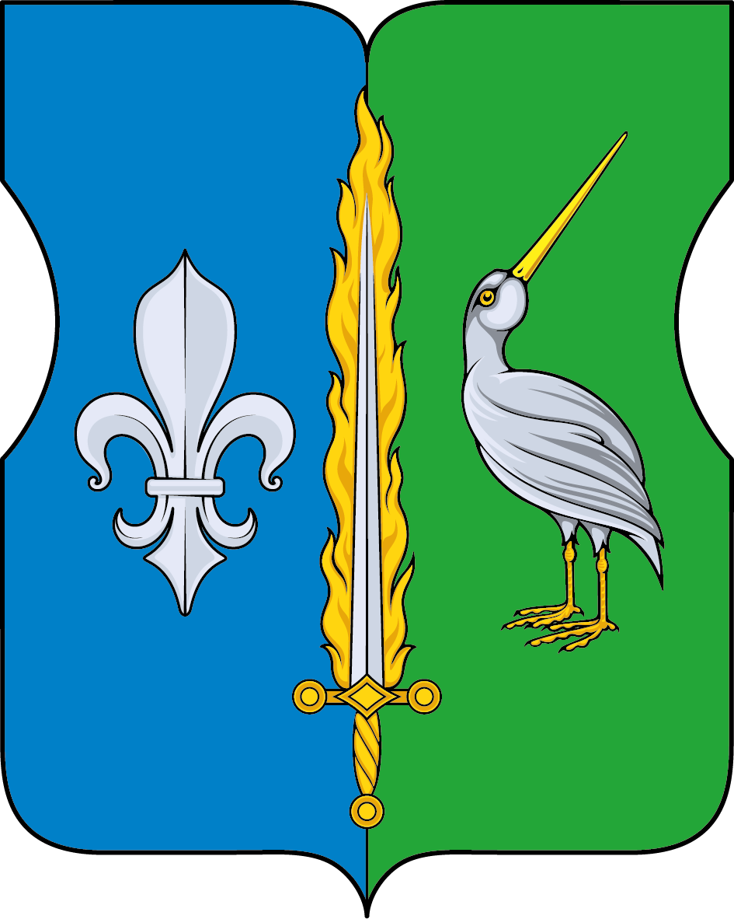

Приложение 2

к Положению «О гербе внутригородского муниципального образования – муниципального округа Бекасово в городе Москве»

**ОДНОЦВЕТНЫЙ КОНТУРНЫЙ РИСУНОК ГЕРБА ВНУТРИГОРОДСКОГО МУНИЦИПАЛЬНОГО ОБРАЗОВАНИЯ –**

**МУНИЦИПАЛЬНОГО ОКРУГА БЕКАСОВО В ГОРОДЕ МОСКВЕ**

**(гербовый щит)**

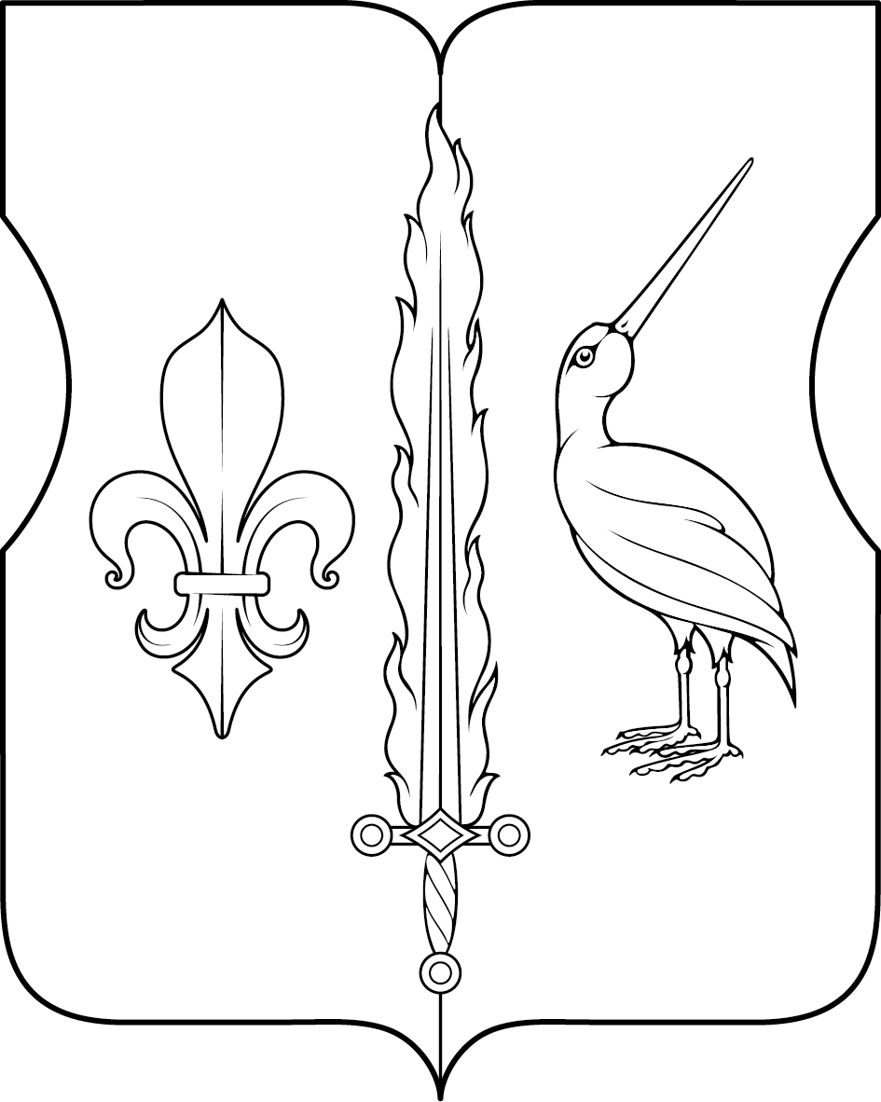

Приложение 3

к Положению «О гербе внутригородского муниципального образования – муниципального округа Бекасово в городе Москве»

**ОДНОЦВЕТНЫЙ КОНТУРНЫЙ РИСУНОК С УСЛОВНОЙ**

**ШТРИХОВКОЙ ДЛЯ ОБОЗНАЧЕНИЯ ЦВЕТОВ ГЕРБА ВНУТРИГОРОДСКОГО МУНИЦИПАЛЬНОГО ОБРАЗОВАНИЯ –**

**МУНИЦИПАЛЬНОГО ОКРУГА БЕКАСОВО В ГОРОДЕ МОСКВЕ**

**(гербовый щит)**

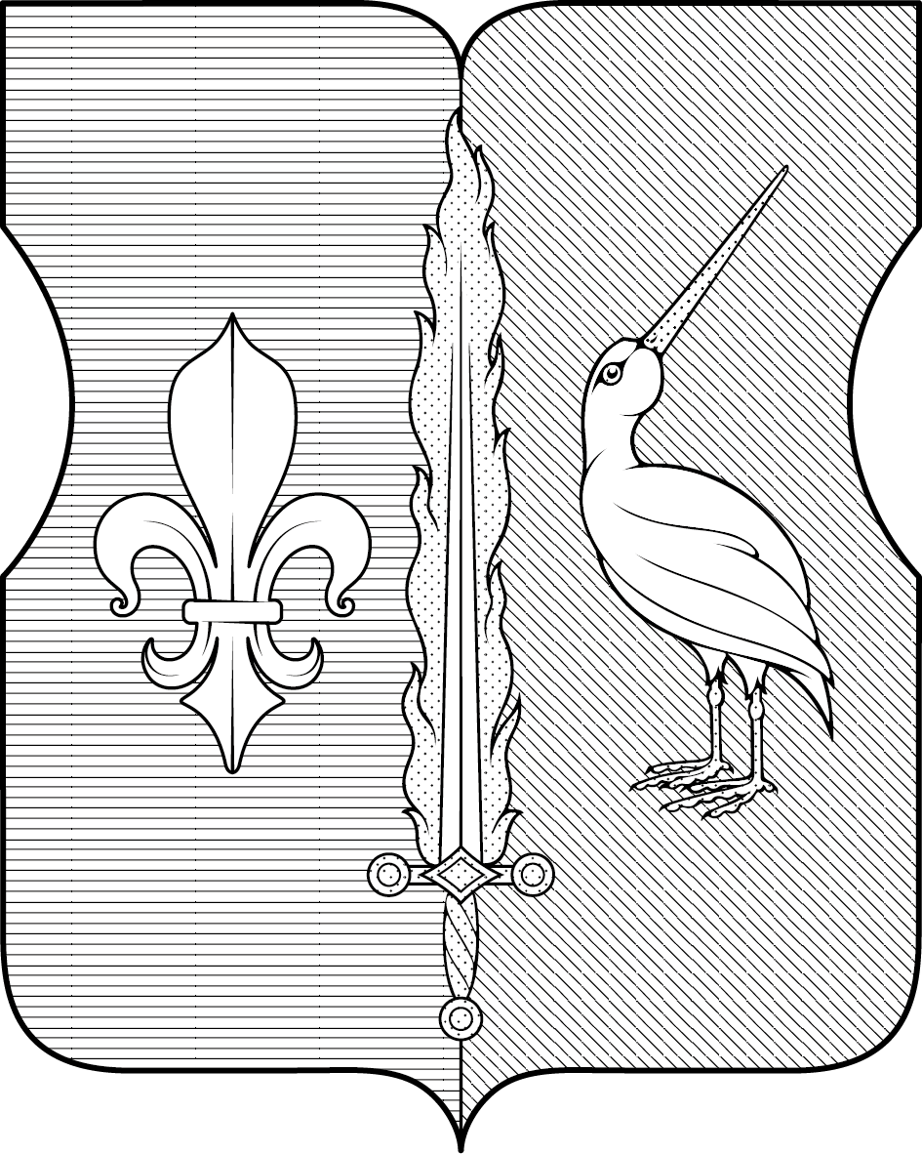

Приложение 2

к решению Совета депутатов внутригородского муниципального образования - муниципального округа Бекасово в городе Москве

от 30.01.2025 года № 11/01

**ПОЛОЖЕНИЕ О ФЛАГЕ ВНУТРИГОРОДСКОГО МУНИЦИПАЛЬНОГО ОБРАЗОВАНИЯ –**

**МУНИЦИПАЛЬНОГО ОКРУГА БЕКАСОВО**

**В ГОРОДЕ МОСКВЕ**

Положение о флаге внутригородского муниципального образования – муниципального округа Бекасово в городе Москве (далее - Положение) устанавливает описание и обоснование символики (семантику) флага внутригородского муниципального образования – муниципального округа Бекасово в городе Москве (далее – муниципального округа Бекасово), а также порядок его воспроизведения и использования.

1. Общие положения

1.1. Флаг муниципального округа Бекасово является официальным символом муниципального округа Бекасово.

1.2. Флаг муниципального округа Бекасово отражает исторические, культурные, национальные и иные местные традиции и особенности.

1.3. Флаг муниципального округа Бекасово подлежит государственной регистрации в порядке, установленном законодательством Российской Федерации и законодательством города Москвы.

2. Описание и обоснование символики

(семантика) флага муниципального округа Бекасово

2.1. Описание флага муниципального округа Бекасово:

**«Прямоугольное полотнище с отношением ширины к длине 2:3, состоящее из трех вертикальных равновеликих полос – красных по краям   
и желтой в центре и воспроизводящее посередине композицию фигур из герба муниципального образования Бекасово с заменой геральдических золота и серебра желтым и белым цветами соответственно».**

2.2. Обоснование символики (семантика) флага муниципального округа Бекасово.

Флаг разработан на основе герба и повторяет его символику.

Фигуры и цветовая гамма взяты из гербов муниципальных образований, вошедших в состав нового муниципального округа, таким образом, подчеркивается территориальная преемственность муниципального образования.

Бекас - из герба поселения Киевский в городе Москве, также фигура бекаса - гласный символ, указывающий на наименование муниципального округа «Бекасово».

Пылающий меч архангела Михаила - из герба поселения Новофедоровское в городе Москве, в котором он указывал на построенный во второй половине XVII столетия в деревне Белоусово храм, освященный в честь Михаила Архангела ставший местной почитаемой святыней.

Лилия, символизирует главную святыню, расположенную на территории муниципального образования – ставропигиальный женский монастырь Троице-Одигитриевская Зосимова пустынь, основанный в 1826 году преподобным старцем Зосимой. И как символ Богородицы – на один из главных храмов пустыни – церковь во имя иконы Божией Матери Одигитрии.

Символику флага дополняют использованные цвета, имеющие свою традиционную символику:

Желтый (золото) - символ интеллекта, уважения, стабильности;

Белый (серебро) - символ чистоты, совершенства, мира и взаимопонимания;

Синий цвет - символ чести, благородства, духовности;

Зеленый цвет - символ жизни, возрождения и роста, в муниципальной геральдике часто отражает природные богатства местности.

3. Порядок воспроизведения флага   
**муниципального округа Бекасово**

3.1. Флаг муниципального округа Бекасово может воспроизводиться   
в многоцветном варианте (приложение к настоящему Положению).

3.2. Воспроизведение флага муниципального округа Бекасово, независимо от его размеров и техники исполнения, должно точно соответствовать описанию, приведенному в пункте 2.1. настоящего Положения.

4. Порядок размещения флага **муниципального округа Бекасово**

4.1. Порядок размещения (вывешивания, выноса, подъема) Государственного флага Российской Федерации, копии Знамени Победы, флага города Москвы, флага муниципального округа Бекасово и иных флагов производится   
в соответствии с федеральным законодательством и законодательством города Москвы, регулирующих правоотношения в сфере геральдики.

4.2. При одновременном размещении (вывешивании) Государственного флага Российской Федерации (1), флага города Москвы (2) и флага муниципального округа Бекасово (3), Государственный флаг Российской Федерации размещается в центре. Слева от Государственного флага Российской Федерации (1) располагается флаг города Москвы (2), справа от Государственного флага Российской Федерации располагается флаг муниципального округа Бекасово (3) (размещение флагов по схеме 2-1-3).

4.3. При одновременном размещении (вывешивании) Государственного флага Российской Федерации (1), копии Знамени Победы (2), флага города Москвы (3) и флага муниципального округа Бекасово (4) они располагаются по схеме 3-1-2-4.

4.4. При одновременном размещении (вывешивании) Государственного флага Российской Федерации (1), копии Знамени Победы (2), флага города Москвы (3), флага административного округа (4) и флага муниципального округа Бекасово (5) эти флаги располагаются по схеме 4-2-1-3-5.

4.5. При одновременном размещении (вывешивании) флага города Москвы (1) и флага муниципального округа Бекасово (2) флаг муниципального округа Бекасово располагается правее (расположение флагов по схеме 1-2).

4.6. При одновременном размещении (вывешивании) чётного числа флагов (например, 6-ти), флаги располагаются по схеме 5-3-1-2-4-6, где   
1 - Государственный флаг Российской Федерации, 2 - флаг города Москвы,   
3 - флаг муниципального округа Бекасово. Далее, поочерёдно в алфавитном порядке справа и слева, располагаются флаги иных муниципальных образований, общественных объединений, предприятий, учреждений или организаций.

4.7. При одновременном размещении (вывешивании) нечётного числа флагов (например, 5-ти), флаги располагаются по схеме 4-2-1-3-5, где   
1 - Государственный флаг Российской Федерации, 2 – флаг города Москвы,   
3 - флаг муниципального округа Бекасово. Далее, поочерёдно в алфавитном порядке слева и справа, располагаются флаги иных муниципальных образований, общественных объединений, предприятий, учреждений или организаций.

4.8. Расположение флагов, установленное в пунктах 4.2.-4.7. настоящего Положения указано «от зрителя».

4.9. При одновременном размещении (вывешивании) флагов, копии Знамени Победы, размер флага муниципального округа Бекасово не может превышать размеры Государственного флага Российской Федерации, копии Знамени Победы, флага города Москвы.

4.10. При одновременном размещении (вывешивании) флагов, копии Знамени Победы, указанных в пунктах 4.2.-4.7. настоящего Положения, высота размещения флага муниципального округа Бекасово не может превышать высоту размещения Государственного флага Российской Федерации, копии Знамени Победы, флага города Москвы.

4.11. При одновременном размещении (вывешивании) флагов и копии Знамени Победы, указанных в пунктах 4.2.-4.7. настоящего Положения, все флаги должны быть выполнены в единой(ом) технике (стиле) исполнения.

4.12. В дни траура Государственный флаг Российской Федерации, флаг города Москвы, флаг муниципального округа Бекасово приспускаются до половины высоты флагштока (мачты). При невозможности приспустить флаги, а также, если флаги установлены в помещении, к верхней части древка выше полотнища флагов крепятся черные сложенные пополам и прикрепленные за место сложения ленты, длины которых равны длинам полотнищ флагов, а ширины составляют не менее 1/10 от ширин полотнищ флагов.

4.13. При проведении на территории муниципального округа Бекасово официальных мероприятий, размещение Государственного флага Российской Федерации, копии Знамени Победы, флага города Москвы, флагов административных округов города Москвы*,* флага муниципального округа Бекасовои иных флагов в обязательном порядке требует согласования   
с Геральдическим советом города Москвы.

**5**. Порядок использования флага   
**муниципального округа Бекасово**

5.1. Флаг муниципального округа Бекасово установлен (поднят, размещен, вывешен) постоянно:

1) на зданиях органов местного самоуправления муниципального округа Бекасово;

2) в залах заседаний органов местного самоуправления муниципального округа Бекасово;

3) в кабинете главы муниципального округа Бекасово.

5.2. Флаг муниципального округа Бекасово устанавливается (поднимается, размещается, вывешивается) при проведении:

1) протокольных мероприятий;

2) торжественных мероприятий с участием должностных лиц государственных органов города Москвы, официальных представителей органов местного самоуправления муниципального округа Бекасово;

3) иных официальных мероприятий.

5.3. Флаг муниципального округа Бекасово может устанавливаться   
в кабинетах сотрудников аппарата Совета депутатов муниципального округа Бекасово.

5.4. Изображение флага муниципального округа Бекасово может размещаться:

1) на официальных сайтах органов местного самоуправления муниципального округа Бекасово в информационно-телекоммуникационной сети «Интернет»;

2) на официальных периодических печатных изданиях, учредителями которых являются органы местного самоуправления муниципального округа Бекасово;

3) на полиграфической, сувенирной и представительской продукции органов местного самоуправления муниципального округа Бекасово.

5.5. Флаг муниципального округа Бекасово может быть использован   
в качестве основы для разработки знаков различия, знаков отличия муниципального округа Бекасово.

5.6. Использование флага муниципального округа Бекасово или его изображения в случаях, не предусмотренных пунктами 5.1.-5.5. настоящего Положения, является неофициальным использованием флага муниципального округа Бекасово.

5.7. Использование флага муниципального округа Бекасово или его изображения в случаях, не предусмотренных пунктами 5.1.-5.5. настоящего Положения, осуществляется по согласованию сорганами местного самоуправлениямуниципального округа Бекасово, в порядке, установленномСоветом депутатов муниципального округа Бекасово.

5.8. Порядок изготовления, хранения и уничтожения флага муниципального округа Бекасовои его изображения устанавливается решением Советов депутатов муниципального округа Бекасово.

6. Контроль и ответственность   
за нарушение настоящего Положения

6.1. Контроль за соблюдением настоящего Положения осуществляет аппарат Совета депутатов муниципального округа Бекасово.

6.2. Нарушение норм, установленных настоящим Положением, влечет за собой ответственность в соответствии с законодательством города Москвы.

6.3. Нарушениями норм воспроизведения и использования флага муниципального округа Бекасово являются:

1) использование флага в качестве основы гербов и флагов общественных объединений, учреждений, организаций, независимо от их организационно-правовой формы;

2) использование флага в качестве средства визуальной идентификации и рекламы товаров, работ и услуг, если реклама этих товаров, работ и услуг запрещена или ограничена в соответствии с законодательством Российской Федерации;

3) изготовление флага или воспроизведение его изображения несоответствующие описанию, установленному в пункте 2.1. настоящего Положения;

4) изготовление флага или воспроизведение его изображения с искажениями, не являющимися допустимыми геральдическими интерпретациями;

5) надругательство над флагом или его изображением, в том числе путем нанесения надписей, рисунков оскорбительного содержания, использования   
в оскорбляющем нравственность качестве, срывание флага;

6) умышленное повреждение флага или его изображения.

6.4. Производство по делам об административных правонарушениях, предусмотренных пунктом 5.3., осуществляется в порядке, установленном главой 14 Закона города Москвы от 21 ноября 2007 г. № 45 «Кодекс города Москвы об административных правонарушениях».

7. Заключительные положения

7.1. Внесение в композицию флага муниципального округа Бекасово каких-либо изменений допустимо только в соответствии с требованиями федерального законодательства и законодательства города Москвы, регулирующими правоотношения в сфере геральдики.

7.2. Права на использование флага муниципального округа Бекасово, с момента установления его Советом депутатов муниципального округа Бекасово в качестве официального символа муниципального округа Бекасово, принадлежат органам местного самоуправления муниципального округа Бекасово.

7.3. Флаг муниципального округа Бекасово, с момента установления его Советом депутатов муниципального округа Бекасово в качестве официального символа муниципального округа Бекасово, согласно пункту 2 части 6 статьи 1259 части 4 Гражданского кодекса Российской Федерации, авторским правом не охраняется.

7.4. Настоящее Положение хранится в установленном порядке на бумажном   
и электронном носителе и доступно для ознакомления всем заинтересованным лицам.

Приложение

к Положению «О флаге внутригородского муниципального образования – муниципального округа Бекасово в городе Москве»

**РИСУНОК ФЛАГА ВНУТРИГОРОДСКОГО МУНИЦИПАЛЬНОГО ОБРАЗОВАНИЯ –**

**МУНИЦИПАЛЬНОГО ОКРУГА БЕКАСОВО В ГОРОДЕ МОСКВЕ**

**(лицевая сторона)**

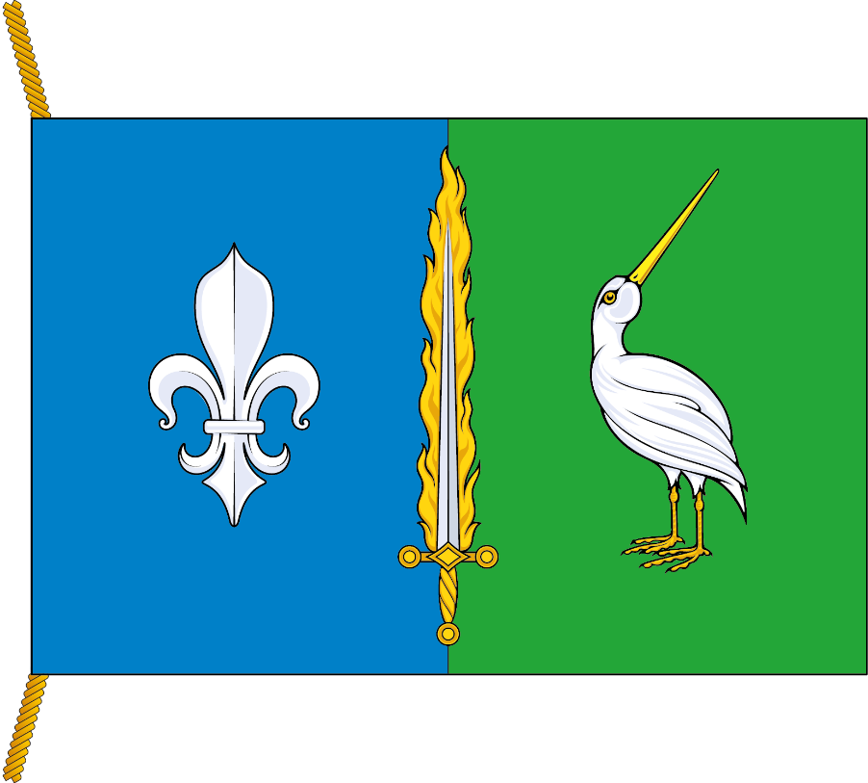

**(оборотная сторона)**

